МИНОБРНАУКИ РОССИИ

ФЕДЕРАЛЬНОЕ ГОСУДАРСТВЕННОЕ БЮДЖЕТНОЕ ОБРАЗОВАТЕЛЬНОЕ
УЧРЕЖДЕНИЕ ВЫСШЕГО ОБРАЗОВАНИЯ
«НИЖЕГОРОДСКИЙ ГОСУДАРСТВЕННЫЙ ТЕХНИЧЕСКИЙ
УНИВЕРСИТЕТ ИМ. Р.Е. АЛЕКСЕЕВА»
(НГТУ)

Кафедра «Вычислительные системы и технологии»

Дисциплина «Методы и средства обработки сигналов»
Лабораторная работа №1

Выполнил:
Студент группы 23–ВМз
Чернышев Антон Дмитриевич

Проверил:
доцент, кандидат технических наук
Авербух Михаил Леонидович

Нижний Новгород
2025
Задание

Написать программу для расчета и визуализации функции, представляющей собой сумму трех синусов.
Имеем функцию y(x) = a1 * sin(b1 * x) + a2 * sin(b2 * x) + a3 *sin(b3 * x)
Пользователем задаются: a1, b1, a2, b2, a3, b3, x0 (начальное значение), xк (конечное значение), Δx (шаг). Расчет y(x) по заданным значениям a1, b1, a2, b2, a3, b3, x0 (начальное значение), xк (конечное значение), Δx (шаг). Отображение векторов x и y (в виде таблицы). Построение графика y(x) по
указанным векторам. GUI не обязателен (но приветствуется). Если студент решил не делать GUI, можно график просто сохранять в простом (!) графическом формате, таком как несжатый BMP (растровый формат, см. https://ru.wikipedia.org/wiki/BMP) или SVG (векторный формат, см. https://ru.wikipedia.org/wiki/SVG). Программу можно писать на любом языке программирования по выбору студента.

Код программы

#!/usr/bin/env python3
import numpy as np
import matplotlib.pyplot as plt

# Ввод параметров с проверками
def read_params():
def ask(name: str) -> float:
while True:
try:
return float(input(f"{name}: "))
except ValueError:
print("Нужно число. Попробуйте ещё раз.")

a1 = ask("a1"); b1 = ask("b1")
a2 = ask("a2"); b2 = ask("b2")
a3 = ask("a3"); b3 = ask("b3")
x0 = ask("x0"); xk = ask("xk"); dx = ask("Δx")

if dx == 0:
raise ValueError("Δx не может быть 0.")
if (xk - x0) * dx < 0:
raise ValueError("Знак Δx должен совпадать с направлением от x0 к xk.")

eps = abs(dx) * 1e-9
x = np.arange(x0, xk + np.sign(dx) * eps, dx, dtype=float)
return a1, b1, a2, b2, a3, b3, x

# Сама функция
def f(x: np.ndarray, a1, b1, a2, b2, a3, b3) -> np.ndarray:
return a1*np.sin(b1*x) + a2*np.sin(b2*x) + a3*np.sin(b3*x)

# Форматирование подписи вида: y(x) = a1·sin(b1·x) ± a2·sin(b2·x) ± a3·sin(b3·x)
def format_function(a1, b1, a2, b2, a3, b3) -> str:
terms = []
for a, b in ((a1, b1), (a2, b2), (a3, b3)):
if a == 0:
continue
sign = "-" if a < 0 else "+"
term = f"{abs(a):g}·sin({b:g}·x)"
terms.append((sign, term))

if not terms:
return "y(x) = 0"

first_sign, first_term = terms[0]
expr = (("-" if first_sign == "-" else "") + first_term)
for sign, term in terms[1:]:
expr += f" {sign} {term}"
return "y(x) = " + expr

# Печать таблицы
def show_table(x: np.ndarray, y: np.ndarray, limit: int = 2000):
print("Таблица значений y(x)")
for xi, yi in zip(x, y):
print(f"x: {xi:.3f}\ty: {yi:.3f}")
limit -= 1
if limit == 0:
print("... (обрезано)")
break

# График и сохранение
def plot_xy(x: np.ndarray, y: np.ndarray, func_str: str, out_base: str = "plot"):
plt.figure(figsize=(12, 8), facecolor="white")
use_markers = len(x) <= 500
plt.plot(
x, y,
marker='o' if use_markers else None,
linestyle='dashed', linewidth=2, markersize=3
)
plt.title(f"График функции {func_str}", fontsize=12, fontweight='bold')
plt.xlabel("X"); plt.ylabel("Y")
plt.grid(True, which='both', axis='both', linestyle='-', linewidth=0.75)
plt.axhline(0, color='black', linewidth=1)
plt.axvline(0, color='black', linewidth=1)
plt.tight_layout()
plt.savefig(f"{out_base}.svg")
plt.savefig(f"{out_base}.png", dpi=200)
plt.show()

def main():
a1, b1, a2, b2, a3, b3, x = read_params()
y = f(x, a1, b1, a2, b2, a3, b3)
func_str = format_function(a1, b1, a2, b2, a3, b3)
show_table(x, y)
print("Закройте окно графика, чтобы завершить.")
plot_xy(x, y, func_str)

if __name__ == "__main__":
main()

Демонстрация работы

Входные данные:
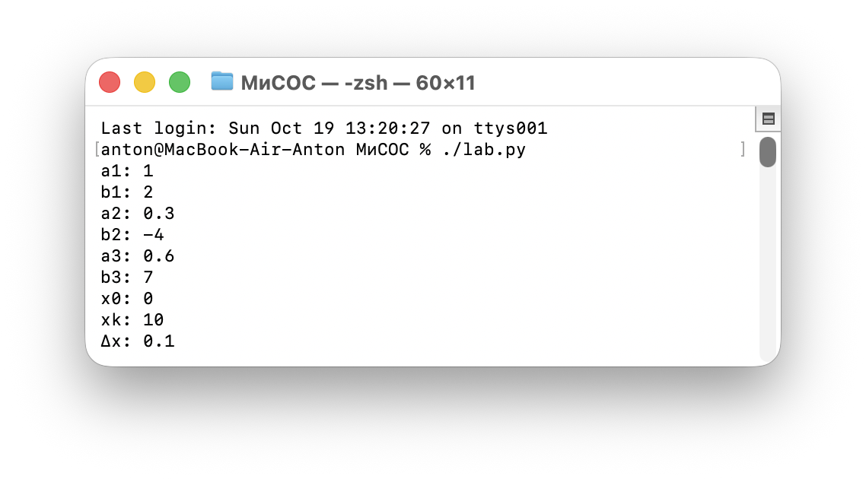
Выходные данные:
Таблица значений y(x)
x: 0.000 y: 0.000
x: 0.100 y: 0.468
x: 0.200 y: 0.765
x: 0.300 y: 0.803
x: 0.400 y: 0.618
x: 0.500 y: 0.358
x: 0.600 y: 0.206
x: 0.700 y: 0.295
x: 0.800 y: 0.638
x: 0.900 y: 1.117
x: 1.000 y: 1.531
x: 1.100 y: 1.687
x: 1.200 y: 1.487
x: 1.300 y: 0.972
x: 1.400 y: 0.304
x: 1.500 y: -0.303
x: 1.600 y: -0.681
x: 1.700 y: -0.775
x: 1.800 y: -0.660
x: 1.900 y: -0.500
x: 2.000 y: -0.459
x: 2.100 y: -0.621
x: 2.200 y: -0.945
x: 2.300 y: -1.290
x: 2.400 y: -1.476
x: 2.500 y: -1.381
x: 2.600 y: -0.998
x: 2.700 y: -0.448
x: 2.800 y: 0.072
x: 2.900 y: 0.378
x: 3.000 y: 0.384
x: 3.100 y: 0.139
x: 3.200 y: -0.191
x: 3.300 y: -0.403
x: 3.400 y: -0.347
x: 3.500 y: 0.005
x: 3.600 y: 0.544
x: 3.700 y: 1.079
x: 3.800 y: 1.419
x: 3.900 y: 1.463
x: 4.000 y: 1.238
x: 4.100 y: 0.884
x: 4.200 y: 0.579
x: 4.300 y: 0.453
x: 4.400 y: 0.523
x: 4.500 y: 0.688
x: 4.600 y: 0.777
x: 4.700 y: 0.637
x: 4.800 y: 0.213
x: 4.900 y: -0.418
x: 5.000 y: -1.075
x: 5.100 y: -1.546
x: 5.200 y: -1.684
x: 5.300 y: -1.474
x: 5.400 y: -1.035
x: 5.500 y: -0.567
x: 5.600 y: -0.261
x: 5.700 y: -0.217
x: 5.800 y: -0.399
x: 5.900 y: -0.660
x: 6.000 y: -0.815
x: 6.100 y: -0.733
x: 6.200 y: -0.398
x: 6.300 y: 0.084
x: 6.400 y: 0.534
x: 6.500 y: 0.791
x: 6.600 y: 0.785
x: 6.700 y: 0.575
x: 6.800 y: 0.320
x: 6.900 y: 0.203
x: 7.000 y: 0.337
x: 7.100 y: 0.714
x: 7.200 y: 1.197
x: 7.300 y: 1.579
x: 7.400 y: 1.679
x: 7.500 y: 1.419
x: 7.600 y: 0.865
x: 7.700 y: 0.193
x: 7.800 y: -0.386
x: 7.900 y: -0.716
x: 8.000 y: -0.766
x: 8.100 y: -0.632
x: 8.200 y: -0.482
x: 8.300 y: -0.472
x: 8.400 y: -0.667
x: 8.500 y: -1.007
x: 8.600 y: -1.337
x: 8.700 y: -1.482
x: 8.800 y: -1.335
x: 8.900 y: -0.912
x: 9.000 y: -0.353
x: 9.100 y: 0.142
x: 9.200 y: 0.400
x: 9.300 y: 0.357
x: 9.400 y: 0.084
x: 9.500 y: -0.241
x: 9.600 y: -0.415
x: 9.700 y: -0.307
x: 9.800 y: 0.087
x: 9.900 y: 0.640
x: 10.000 y: 1.154
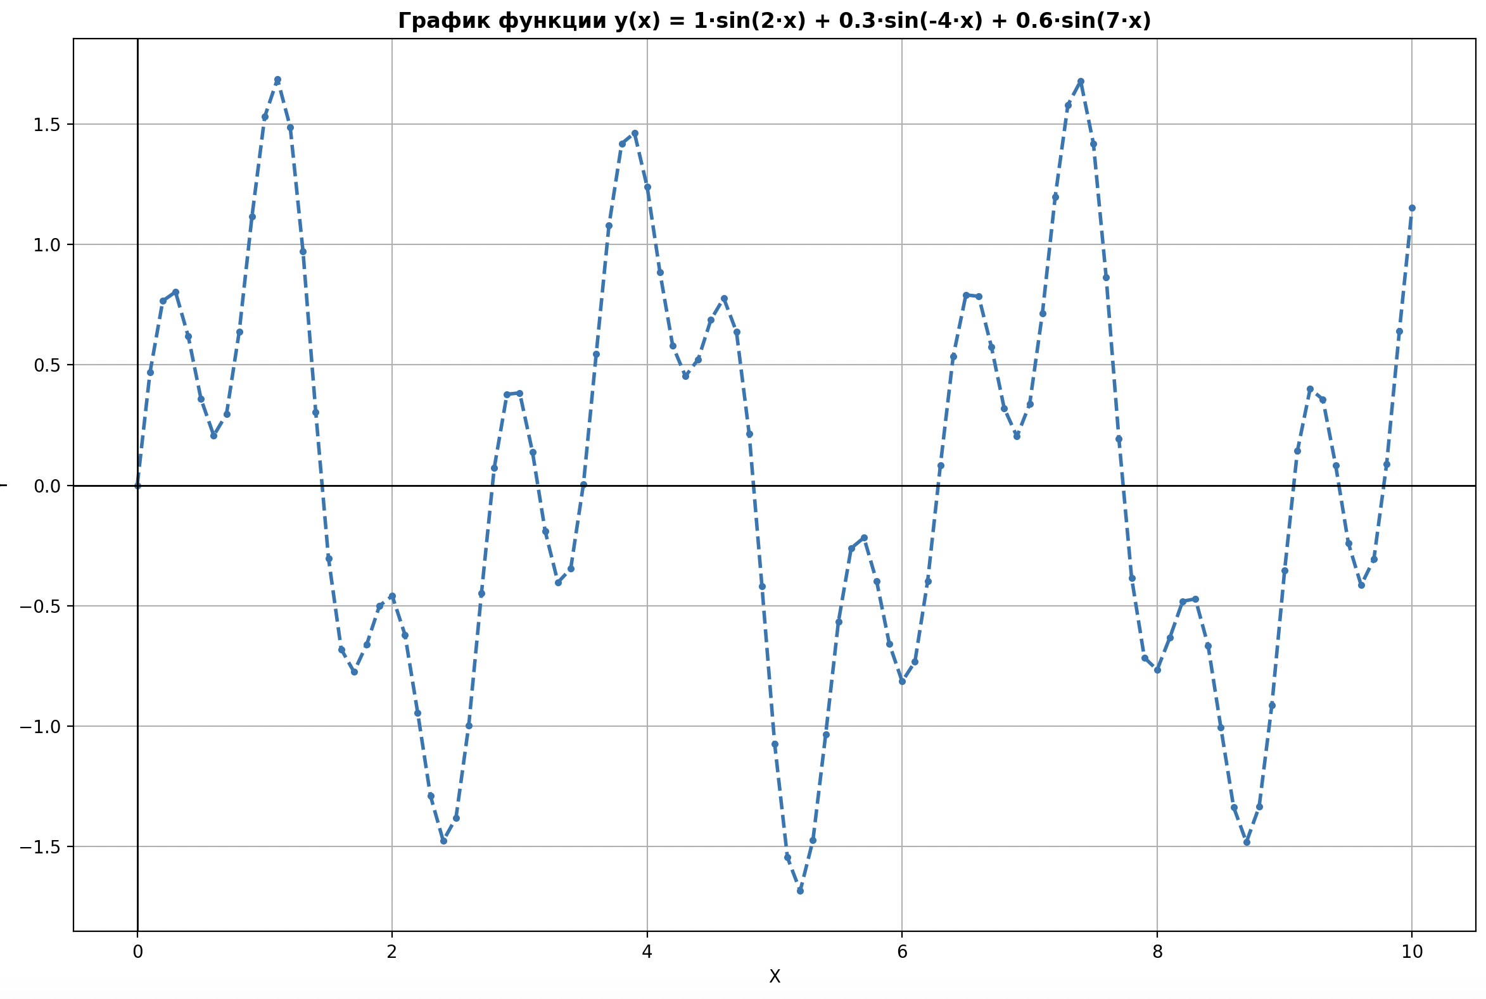

Вывод
В ходе выполнения лабораторной работы была успешно решена поставленная задача: разработана программа на языке Python для вычисления и визуализации функции, заданной суммой трёх синусоидальных составляющих. Программа корректно формирует векторы значений аргумента X и функции Y на заданном пользователем интервале с указанным шагом, выводит результаты в виде таблицы и строит график функции, сохраняя его в графический файл.

